GUÍA DE TRABAJO N°3.
“Determinación de Índices de Madurez en Uva Vinífera en Laboratorio ”
Nombre de la Actividad de Aprendizaje | Toma muestra de uva Vitis vinífera para determinar el momento de la cosecha.
Especialidad | Agropecuaria
Mención | Vitivinícola
Módulo | Cosecha y transporte de vides
Duración de la actividad | 70 horas
Observaciones | Actividad evaluada de manera sumativa con rúbrica de evaluación
Objetivos de Aprendizaje Técnicos
OA 2
Ejecutar procedimientos de cosecha, transporte y acondicionamiento de la uva para realizar el proceso de molienda de acuerdo a las buenas prácticas de manufactura para el proceso de vinificación.
Objetivos de Aprendizaje Genéricos | Dimensiones y habilidades  Marco de Cualificaciones Técnico Profesional
OAG_A: Se comunica oralmente y por escrito con claridad, utilizando registros de habla y de escritura pertinentes a la situación laboral y a la relación con los interlocutores  OAG_B: Leer y utilizar distintos tipos de textos relacionados con el trabajo, tales como especificaciones técnicas, normativas diversas, legislación laboral, así como noticias y artículos que enriquezcan su experiencia laboral.  OAG_C: Realiza las tareas de manera prolija, cumpliendo plazos establecidos y estándares de calidad, y buscando alternativas y soluciones cuando se presentan problemas pertinentes a las funciones desempeñadas  OAG_D: Trabajar eficazmente en equipo, coordinando acciones con otros in situ o a distancia, solicitando y prestando cooperación para el buen cumplimiento de sus tareas habituales o emergentes.  OAG_E: Tratar con respeto a subordinados, superiores, colegas, clientes, personas con discapacidades, sin hacer distinciones de género, de clase social, de etnias u otras. | TCO3: Trabaja colaborativamente en actividades y funciones coordinándose con otros en diversos contextos.  UDR3: Selecciona y utiliza materiales, herramientas y equipamiento para responder a una necesidad propia de una actividad o función especializada en contextos conocidos.  AUT3: Se desempeña con autonomía en actividades y funciones especializadas en diversos contextos con supervisión directa.
Aprendizajes esperados | Criterios de Evaluación
AE_1: Cosecha y transporta uva para realizar el proceso de molienda según el plan de cosecha, estándares de calidad y normativas vigentes.  AE_2: Recepciona y acondiciona uvas en la empresa de vinos, según Buenas Prácticas de Manufactura (BPM).  AE_3: Aplica labores del proceso de despalillado, molienda y prensado de uvas, según Buenas Prácticas de Manufactura (BPM). | 1.1 Cosecha en el momento idóneo de acuerdo con estándares de calidad establecidos, estado vegetativo, variedad e índices de cosecha de vides, según el objetivo de producción y potenciando un adecuado trabajo en equipo.  1.2 Determina las condiciones de transporte necesarias según cepa y normativa vigente, garantizando la calidad del producto.  1.3 Registra parámetros de calidad e individuos responsables en formatos establecidos.
Metodologías Seleccionadas | Actividades prácticas en terreno  Aprendizaje Basado en problemas  Demostración guiada  Trabajo colaborativo.

- Instrucciones Generales
La presente guía de trabajo “Determinación de Índices de Madurez” es parte del módulo Cosecha y Transporte de Vides, cuyo propósito es facilitar el proceso enseñanza-aprendizaje para realizar la cosecha de la uva vinífera según distintos indicadores de madurez.

Objetivo
Determina índices de madurez de uva vinífera en laboratorio de ciencias del establecimiento educacional.

- Actividad: Laboratorio de Enlace.
Instrucciones para el docente:
Iniciar con una retroalimentación utilizando una lluvia de ideas con preguntas dirigidas a todos los estudiantes.
• Diagnosticar el nivel de conocimiento del grupo curso en relación a los conceptos de Indices de Madurez para la Uva vinífera.
• Distribuir la Guía de Trabajo N°3, denominada “Determinación de Índices de Madurez en Uva Vinífera ” a los grupos de estudiantes.
• Durante el desarrollo de la actividad, recorrer cada grupo de trabajo, para responder sus dudas.
• Evaluar el desempeño de cada grupo durante a la ejecución de la actividad, además de los aspectos actitudinales
• Indicar a los estudiantes que deben entregar un informe del laboratorio según lo establecido en la Guía de Trabajo N°3, denominada “Determinación de Índices de Madurez en Uva Vinífera”
• Al finalizar el laboratorio el docente realiza retroalimentación de esta.

Instrucciones para el Estudiante:

- Escucha atentamente y con respeto las instrucciones de tu docente respecto al trabajo a realizar.

- Forma grupos de trabajo, respeta al representante asignado, y comunica cualquier inquietud, sugerencias, hallazgos y contingencias.

- Durante esta actividad, respeta las normas de convivencia escolar, seguridad, procedimientos de prevención de riesgos, higiene y espacio asignados.

- Utiliza en todo momento su delantal exigido para el laboratorio.

- Lee atentamente la Guía de Trabajo N°3, denominada “Determinación de Índices de Madurez en Uva Vinífera” del laboratorio y utiliza tu cuaderno de trabajo para registrar cada observación que a tu juicio es relevante, según lo indicado en esta guía de trabajo.

- Si fuera necesario, manifiesta a tu líder de grupo las dudas, quien se las comunica al docente.

- Respeta las normas de seguridad consideradas en la salida a terreno y laboratorio.

Actividad

Instrucciones Generales: Con la muestra de uva vinífera obtenida por cada grupo durante la visita a terreno los estudiantes determinan los siguientes índices de madurez en el laboratorio de ciencias del establecimiento:

Previo a estas determinaciones se realiza la molienda de la muestra, por cualquier procedimiento, cuidando de no moler las semillas y asegurándose de extraer la mayor cantidad de jugo posible.

- Determinación de la densidad del jugo de uva.

Se colocan en una probeta limpia y seca 200 mL de la muestra a analizar convenientemente homogeneizada. Se introduce el termómetro, se agita con el mismo la muestra y se hace la lectura al cabo de 1 min. Se retira el termómetro y se introduce el densímetro en la probeta (si flota por debajo del tallo introducir uno de mayor graduación y si se sumerge totalmente introducir uno de menor). Cuando el densímetro se mantenga inmóvil, efectuar la lectura de la masa volúmica aparente (ρt ) por la parte superior del menisco.

B. Determinación de azúcares a través del refractómetro.

- Se colocan 1 a 2 gotas de la muestra en la superficie de vidrio del instrumento; se cierra la tapa y se lee en !a parte donde corta la sección clara con la oscura; se anota la lectura (Ver Figura 1).
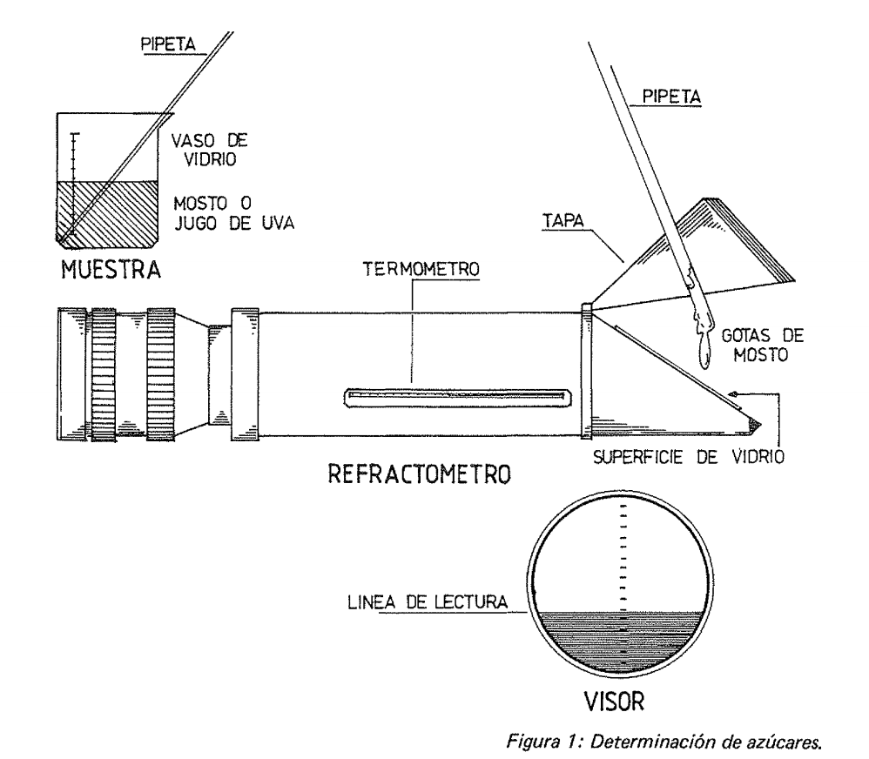
b) Después de leer se anota la temperatura del mosto, medida del termómetro incluido en el instrumento. En los refractómetros que no tienen termómetro se realiza sólo la lectura señalada en el punto (a).
c) Se lava la superficie de vidrio con agua destilada y se seca con papel suave o paño; nunca con elementos que puedan rayar la superficie. De esta manera el instrumento queda listo para realizar una nueva medición.

c. Cálculo del porcentaje de alcohol probable

Cada instrumento trae su tabla para corregir temperatura (cuando corresponde) y la equivalencia de la lectura refractométrica en porcentaje de alcohol probable.
A continuación, se presentan dichas tablas, y a través del siguiente ejemplo se explica su uso: sí se lee 21,2 en el instrumento y la temperatura es de 16ºC, en la tabla de corrección (Tabla 1) se ubica la columna más cercana a este valor (entre 20 y 25, se elige 20). Por esta columna se baja hasta enfrentar la fila de 16°C. En este lugar se lee 0,2 y como se ubica en la parte superior de la tabla (restar) se resta de la lectura del instrumento el valor 0,2, por lo que la lectura corregida es 21,0. Este valor se puede leer en la tabla de alcohol probable (Tabla 2), ya sea para vinificar un blanco (12% de alcohol probable) o en tinto {11,7% de alcohol probable):
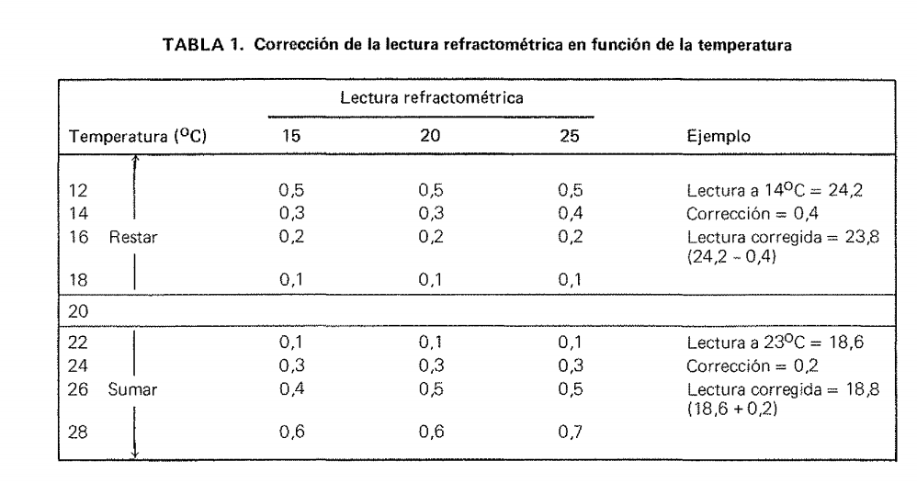
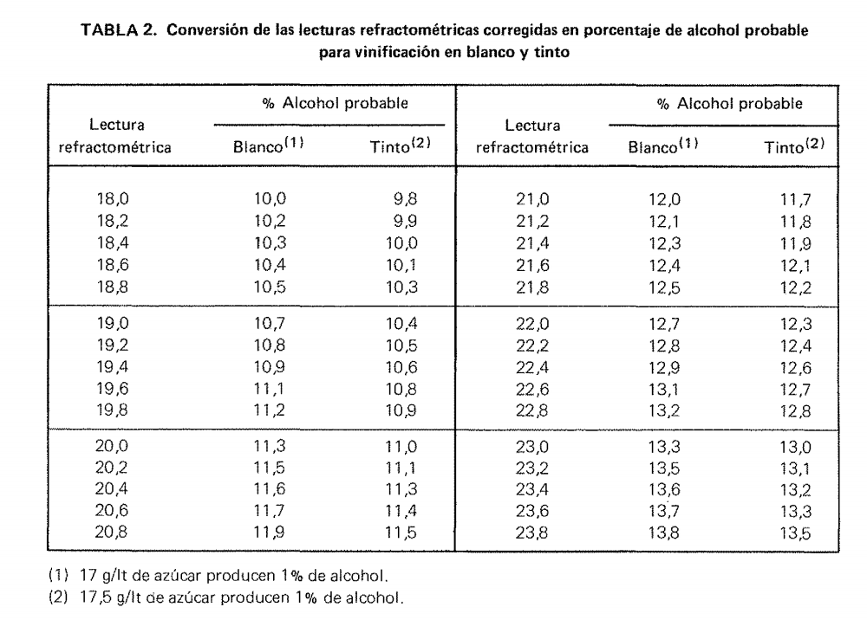

D. Determinación de ácidos

Para realizar esta determinación se requiere de algunos reactivos y materiales.

Reactivos:
- Hidróxido de sodio o potasio O, 1 N (se vende en cápsulas para preparar).
- Fenolftaleína 1% (1 gramo de fenolftaleína en 100 ml de etanol 95%).

Materiales:
- Vaso de precipitado de 150 ml.
- Pipeta volumétrica de 5 ml.
- Bureta de 10 ml (1/10)

Procedimiento:

- En el vaso de precipitado de 150 mil colocar 5 ml de mosto (jugo de la muestra).
- Agregar 3-4 gotas de fenolftaleína al 1%.
- Agregar hidróxido de sodio o potasio 0.1 N, dejando caer esta solución gota a gota sobre el mosto que se está agitando continuamente (titulación) hasta obtener un cambio a color rosado definitivo (ver Figura 2).
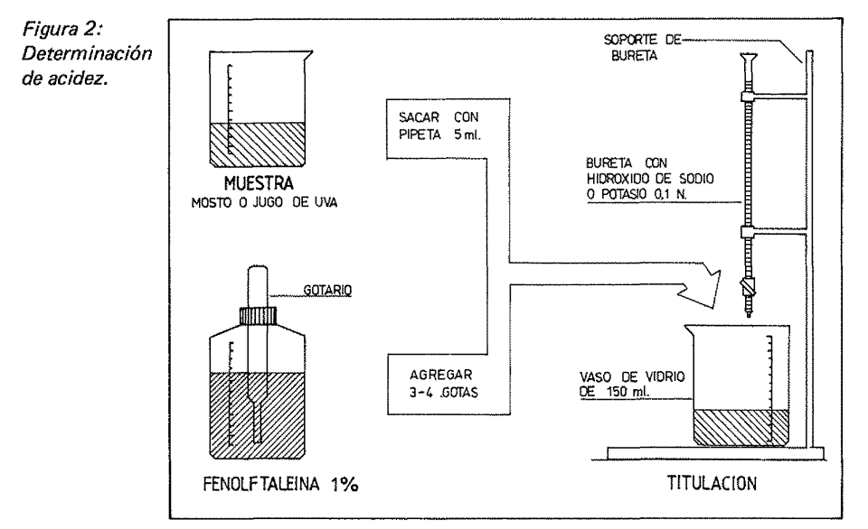

Cálculo de acidez

Acidez Total Mosto= V x 0,98 (g/Lt Ac. sulfúrico)
Donde V= mi de Hidróxido de sodio o potasio 0, 1 N empleados para neutralizar el mosto (cambio a color rosado definitivo).
Nota: Si se desea expresar la acidez sulfúrica en acidez tártrica, se multiplica por el factor 1,53.

Una vez finalizada la actividad el grupo deberá confeccionar un informe un informe de la “Determinación de Índices de Madurez de Uva vinífera en Laboratorio” considerar lo siguiente:

- Portada.

- Índice.

- Introducción.

- Desarrollo.

- Tema.

Debe reflejar el tema, ámbito o asunto que compete desarrollar. El título no debe ser muy extenso, una línea con alrededor de 15 palabras máximo. Su lectura debe dar la idea general de lo que tratará la práctica.
- Objetivos.

Los objetivos se definirán según el tema y mostrarán lo que se espera que el estudiante alcance. Uno o dos objetivos es un número adecuado para cubrir cualquier tema, pero de requerir podrían ser más. La forma de escribir un objetivo es con un verbo en infinitivo, por ejemplo: Describir, Realizar, Demostrar, Verificar, Medir, Calcular, Contrastar, Conocer, etc.

- Marco Teórico.

Debe escribirse aquí, de forma resumida, los conceptos que se relacionan con el tema. Se recomienda una extensión máxima de 1 o 2 planas, aunque esto dependerá de qué tan profundo se requiera abordar el tema. Una extensión limitada requiere que el estudiante sintetice las ideas, la investigación del tema le llevará a recolectar mucho material bibliográfico que se contrastará con lo aprendido en clase, el proceso de redacción implica discernir lo esencial de lo complementario, o de lo no importante para el desarrollo de la práctica.

- Lista de materiales, herramientas y equipos.

Escribir una lista simple con los materiales esenciales usados, las herramientas requeridas y los equipos necesarios.
- Desarrollo de la práctica.
Aquí se describirán todos los pasos o procesos que requiere la ejecución de la práctica. Estos pasos pueden ser presentados de forma:

- Lógica o secuencial; implica mostrar los pasos necesarios para la elaboración del experimento, haciendo énfasis en los detalles de cada paso.

- Cronológica; este enfoque pone énfasis al orden temporal de los pasos para elaborar la práctica.

El desarrollo de la práctica contendrá las explicaciones, los cálculos, las simulaciones, los esquemas, gráficos, tablas, etc.

- Análisis de resultados.

Luego de realizar las mediciones y cálculos correspondientes estos deben ser estudiados. El estudiante debe centrarse en interpretar los datos, contrastarlos con los cálculos y simulaciones.

- Conclusiones y recomendaciones.

Comprendidos y analizados los resultados de la práctica, el estudiante puede ahora emitir un juicio sobre ellos. No solo indicar si fueron o no correctos, sino indicar el por qué se dieron esos resultados. Aquí también deben indicarse si se cumplieron o no los objetivos de la práctica realizada en el laboratorio de ciencias.

- Bibliografía.
Una norma bibliográfica lo único que establece es la forma en la que se indicará el origen de la información citada en el texto y en el listado final. Para el listado final se sigue un patrón:

Autor(es),“Título del articulo/Tema”, Nombre del libro/revista, otros datos publicación, Fecha.

